Załącznik nr 1
do OGŁOSZENIA O PRZETARGU NA SPRZEDAŻ:
ŚRODKA TRWAŁEGO - PLOTER

Specyfikacja środka trwałego

- Ploter PPN Printer STORMJET 7160 –

  - Lokalizacja: ul. Plac Wolności 5, 72-200 Nowogard
  - Stan: uszkodzony, tj. uszkodzenie głowicy, ułamanie część podającej atrament ze zbiorników przez wężyk do głowicy drukującej

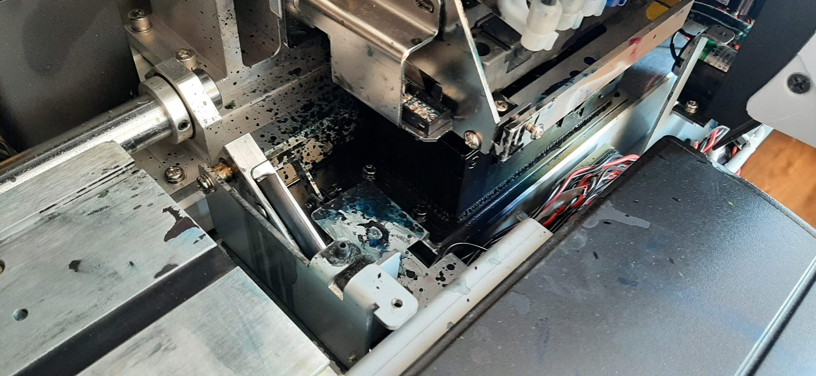
fot. uszkodzenie plotera

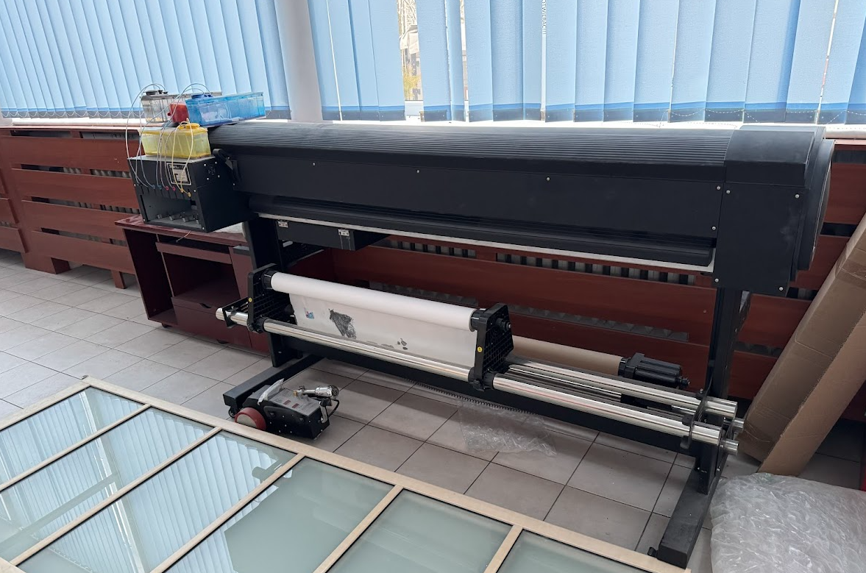
fot. ploter

